综合实验（二）
拓扑图：
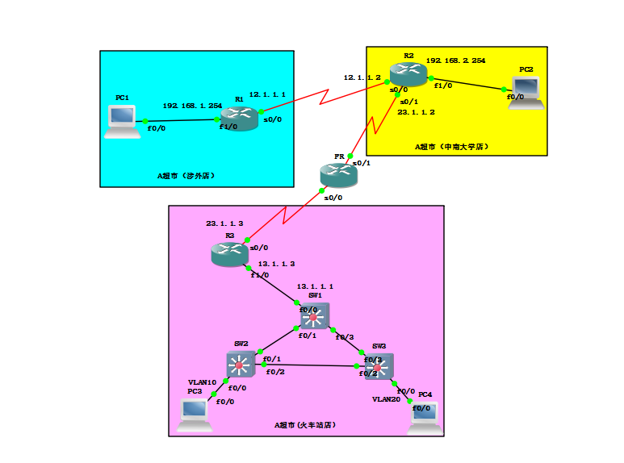一、配置命令：
1、DHCP自动获取ip地址
R1配置：
R1(config)#ip dhcp pool gs //设置DHCP地址池并命名
R1(dhcp-config)#network 192.168.1.0 255.255.255.0 //配置网段和子网掩码 √
R1(dhcp-config)#default-router 192.168.1.254//设置默认网关
R1(dhcp-config)#dns-server 4.4.4.4 5.5.5.5//设置dns
R1(dhcp-config)#EXIT
R1(config)#ip dhcp excluded-address 192.168.1.254 //除去192.168.1.254
R1(config)#int f1/0 //进入端口f1/0
R1(config-if)#ip add 192.168.1.254 255.255.255.0 //设置IP地址和子网掩码
R1(config-if)#no shu
R1(config-if)#exit

PC1配置:
PC1(config)#int f0/0
PC1(config-if)#ip add dhcp //自动获取DHCO地址
PC1(config-if)#no shu
PC1(config-if)#end

R2配置：
R2(config)#IP DHCP POOL gs //设置DHCP的IP地址池并命名
R2(dhcp-config)#network 192.168.2.0 255.255.255.0 //配置网段和子网掩码
R2(dhcp-config)#default-router 192.168.2.254 //设置默认网关
R2(dhcp-config)#dns-server 4.4.4.4 5.5.5.5 //设置dns（主和备用）
R2(dhcp-config)#exit
R2(config)#int f1/0
R2(config-if)#ip add 192.168.2.254 255.255.255.0//配置IP地址和子网掩码
R2(config-if)#no shu
R2(config-if)#exit

PC2配置：
PC2(config)#int f0/0
PC2(config-if)#ip add dhcp //自动获取IP地址
PC2(config-if)#no shu
PC2(config-if)#end

- SW上划分VLAN

SW1:
SW1#vlan database //配置VLAN
SW1(vlan)#vlan 10 name 1 //配置vlan10并命名
SW1(vlan)#vlan 20 name 2 //配置vlan20并命名
SW1(vlan)#exit //保存并退出

SW2:
SW2#vlan database
SW2(vlan)#vlan 10 name 1
SW2(vlan)#vlan 20 name 2
SW2(vlan)#exit

SW3:
SW3#vlan database
SW3(vlan)#vlan 10 name 1
SW3(vlan)#vlan 20 name 2

- 设置trunk

SW1:
SW1(config)#int range f0/1 , f0/3 //进入端口f0/1和f0/3
SW1(config-if-range)#switchport trunk encapsulation dot1q //封装trunk 模式802.1q
SW1(config-if-range)#switchport mode truck //设置模式为trunk

SW2:
SW2(config)#int range f0/1 -2
SW2(config-if-range)#switchport trunk encapsulation dot1q
SW2(config-if-range)#switchport mode trunk

SW3:
SW3(config)#int range f0/2 -3
SW3(config-if-range)#switchport trunk encapsulation dot1q
SW3(config-if-range)#switchport mode trunk

- 把接口划入到VLAN
SW2:
SW2(config)#int f0/0
SW2(config-if)#switchport mode access //设置switchport模式为access
SW2(config-if)#switchport access vlan 10 //将f0/0划入vlan 10
SW2(config-if)#exit

SW3:
SW3(config)#int f0/0
SW3(config-if)#no shu
SW3(config-if)#switchport mode access
SW3(config-if)#switchport access vlan 20
SW3(config-if)#exit

- 通过DHCP让PC3和PC4获取IP 地址
SW1设置：
SW1(config)#Int vlan 10 //进入vlan10
SW1(config-if)#ip add 192.168.3.254 255.255.255.0 //配置IP地址和子网掩码
SW1(config-if)#no shu
SW1(config-if)#exit

SW1(config)#ip dhcp pool gs //设置DHCP地址池并命名gs
SW1(dhcp-config)#network 192.168.3.0 255.255.255.0 //设置网段和子网掩码
SW1(dhcp-config)#default-router 192.168.3.254 //设置默认网关
SW1(dhcp-config)#dns-server 4.4.4.4 5.5.5.5 //设置DNS
SW1(dhcp-config)#end

SW1(config)#int vlan 20
SW1(config-if)#ip add 192.168.4.254 255.255.255.0
SW1(config-if)#exit

SW1(config)#ip dhcp
SW1(config)#ip dhcp pool gg //设置DHCP地址池并命名gg
SW1(dhcp-config)#network 192.168.4.0 255.255.255.0 //设置网段和子网掩码
SW1(dhcp-config)#default-router 192.168.4.254 //设置默认网关
SW1(dhcp-config)#dns-server 4.4.4.4 5.5.5.5 //设置DNS
SW1(dhcp-config)#end //结束并保存

PC3配置：
PC3#conf t
PC3(config)#no ip routing //关闭路由功能
PC3(config)#int f0/0
PC3(config-if)#no shu
PC3(config-if)#ip add dhcp //设置DHCP/自动获取IP地址

PC4配置：
PC4#conf t
PC4(config)#no ip routing
PC4(config)#int f0/0
PC4(config-if)#ip add dhcp
PC4(config-if)#end

- 内网运行OSPF
SW1设置：
SW1(config)#router ospf 1 //OSPF协议
SW1(config-router)#router-id 1.1.1.1 //设置ID
SW1(config-router)#network 13.1.1.0 0.0.0.255 area 0 //设置区域
SW1(config-router)#network 192.168.3.0 0.0.0.255 area 0
SW1(config-router)#network 192.168.4.0 0.0.0.255 area 0
SW1(config-router)#end

SW1(config)#int f0/0
SW1(config-if)#no switchport
SW1(config-if)#ip add 13.1.1.1 255.255.255.0 //设置ip地址和子网掩码
SW1(config-if)#no shu

R3配置：
R3(config)#int f1/0
R3(config-if)#ip add 13.1.1.3 255.255.255.0
R3(config-if)#no shu

R3(config)#int s0/0
R3(config-if)#ip add 23.1.1.3 255.255.255.0
R3(config-if)#no shu
R3(config-if)#exit

R3(config)#router ospf 1
R3(config-router)#router-id 3.3.3.3
R3(config-router)#network 13.1.1.0 0.0.0.255 area 0
R3(config-router)#end

- R1与R2走CHAP
R1配置：
R1(config)#int s0/0
R1(config-if)#ip add 12.1.1.1 255.255.255.0
R1(config-if)#no shu

R1(config)#username R2 password 1234 //设置用户名和密码
R1(config)#int s0/0
R1(config-if)#encapsulation ppp //封装PPP
R1(config-if)#ppp authentication chap //认证使用CHAP
R1(config-if)#end

R2配置：
R2(config)#username R1 password 1234 //设置用户名和密码
R2(config)#INT S0/0
R2(config-if)#ENcapsulation PPP //封装PPP
R2(config-if)#ppp authentication chap//PPP认证使用CHAP
R2(config-if)#ip add 12.1.1.2 255.255.255.0
R2(config-if)#no shu

- R2,R3走帧中继
FR配置：
FR(config)#frame-relay switching
FR(config)#INT S0/1
FR(config-if)#ENcapsulation FRAMe-relay //封装FR
FR(config-if)#frame-relay intf-type dce //设置类型为DCE
FR(config-if)#clock rate 64000 //设置时钟频率
FR(config-if)#frame-relay route 203 int s0/0 302 //203进入变为302从S0/0出去
FR(config-if)#no shu
FR(config-if)#exit

FR(config)#int s0/0
FR(config-if)#encapsulation frame-relay
FR(config-if)#frame-relay intf-type dce
FR(config-if)#clock rate 64000
FR(config-if)#frame-relay route 302 int s0/1 203
FR(config-if)#no shu

R2配置：
R2(config)#int s0/1
R2(config-if)#ip add 23.1.1.2 255.255.255.0
R2(config-if)#no shu
R2(config-if)#encapsulation frame-relay //封装FR

R3配置：
R3(config)#int s0/0
R3(config-if)#ip add 23.1.1.3 255.255.255.0
R3(config-if)#no shu
R3(config-if)#encapsulation frame-relay //封装FR

- 实现各网段互连互通
R1配置：
R1(config)#ip route 0.0.0.0 0.0.0.0 12.1.1.2 //设置默认路由

R2配置：
R2#conf t
R2(config)#ip route 192.168.1.0 255.255.255.0 12.1.1.1 //设置静态路由
R2(config)#ip route 192.168.3.0 255.255.255.0 23.1.1.3
R2(config)#ip route 192.168.4.0 255.255.255.0 23.1.1.3

R3配置：
R3(config)#ip route 0.0.0.0 0.0.0.0 23.1.1.2 //设置默认路由

SW1配置：
SW1(config)#ip route 0.0.0.0 0.0.0.0 13.1.1.3 //设置默认路由（因为SW1不知道回去）

